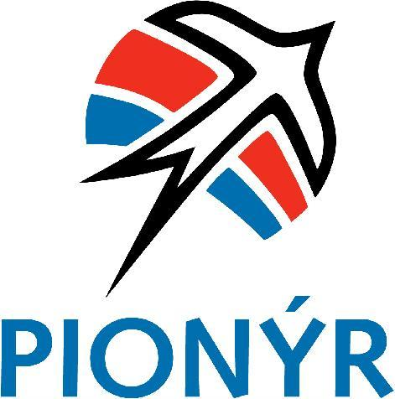
PŘIHLÁŠKA
Putovní vodácký tábor 2022, 29.7. - 6. 8. 2022

Jméno a příjmení ..............................................………….….. datum narození...............……......

Bydliště ..........................................................……………….…..…… PSČ .……….............……...

Škola (zaměstnavatel)..................………....……….........…..……………… třída (ročník) .…..…….

zdr. pojišťovna ...........….………........

Mobilní telefon …………..………...…................e-mail ………..……..…..………….…………..…….
Kontaktní e-mail, na který budou několik dní před odjezdem zaslány Pokyny k odjezdu: ……………………………………………………………………………………………………………….

Jméno a příjmení otce* ......……...............................….. zaměstnavatel*..……….…...…………...

Jméno a příjmení matky* .......................….................… zaměstnavatel*……....…………………..

Kontaktní telefon na rodiče*.………………….….............……………………………………………...
Zvláštní upozornění rodičů k pobytu dítěte na táboře (zdravotní omezení, alergie, dieta, neobvyklé vlastnosti a návyky):

Prohlašujeme, že účastník je plavec: ** dobrý průměrný špatný
(Neplavce nelze na tábor přihlásit)

Na tábor si vezmu svůj stan: ** ano ne jen pokud bude potřeba

V případě vlastního stanu ** - mohu u sebe ubytovat počet osob: 0 1 2 3 - konkrétní jména osob, které chci ubytovat:

Předání následných táborových materiálů (Pokyny k zaplacení, Seznam věcí) bude zasláno mailem, v případě požadavku na papírovou podobu označte:
(nutné např. v případě, že budete žádat příspěvek na tábor od svého zaměstnavatele) v papírové podobě **

Rodiče i dítě souhlasí s fotografováním dítěte v rámci činnosti, s archivací těchto fotografií a s jejich použitím při prezentaci a propagaci činnosti akce např. v kronikách, tisku, na internetu. apod.
ano ne **
Provozovatel tábora neručí za ztráty nebo zničení cenností (drahé kovy, elektronika apod.).
Pionýrská skupina Polička může používat naše osobní údaje pouze pro potřeby tábora dle platného znění zákona 101/2000 Sb. a dalších souvisejících právních předpisů. Po jeho ukončení se zavazuje je zlikvidovat.

V ….............………………… dne…….........2022 podpis zákonného...………..................... zástupce (u starších 18let účastník)
Přihlášku možné vyplnit elektronicky do příslušného textového pole.
*- nepovinné údaje pro účastníky starší 18-ti let
**- možnosti k výběru zakroužkujte, označte tučně, případné nevhodné škrtněte
..................................................................................................................................................................................................................
ZPŮSOB PODÁNÍ PŘIHLÁŠKY:

- řádně vyplněnou, naskenovanou a podepsanou zaslat na vop.policka@seznam.cz (starší 18-let a rodiče přihlašující děti mohou zaslat pouze vyplněné ve wordu – bez podpisu a skenování).
- zaslat poštou na adresu: Josef Vostřel, Jiráskova 592, 572 01 Polička
- předat osobně

Vyplnit a odevzdat přihlášku jsou povinni všichni zájemci bez rozdílu věku (mimo táb. pracovníků). Až po jejím přijetí, bude zájemce přihlášen.

Věkové omezení 18 - let neplatí pro minulé účastníky táborů a rodiče s dětmi (nutno předem dohodnout).

Po doručení vyplněných přihlášek Vám budou zaslány následující materiály - Pokyny pro zaplacení, Seznam věcí potřebných s sebou, Žádost o příspěvek pro zaměstnavatele a „Prohlášení“ o zdravotním stavu účastníka).

